COLONIAL CLASICO

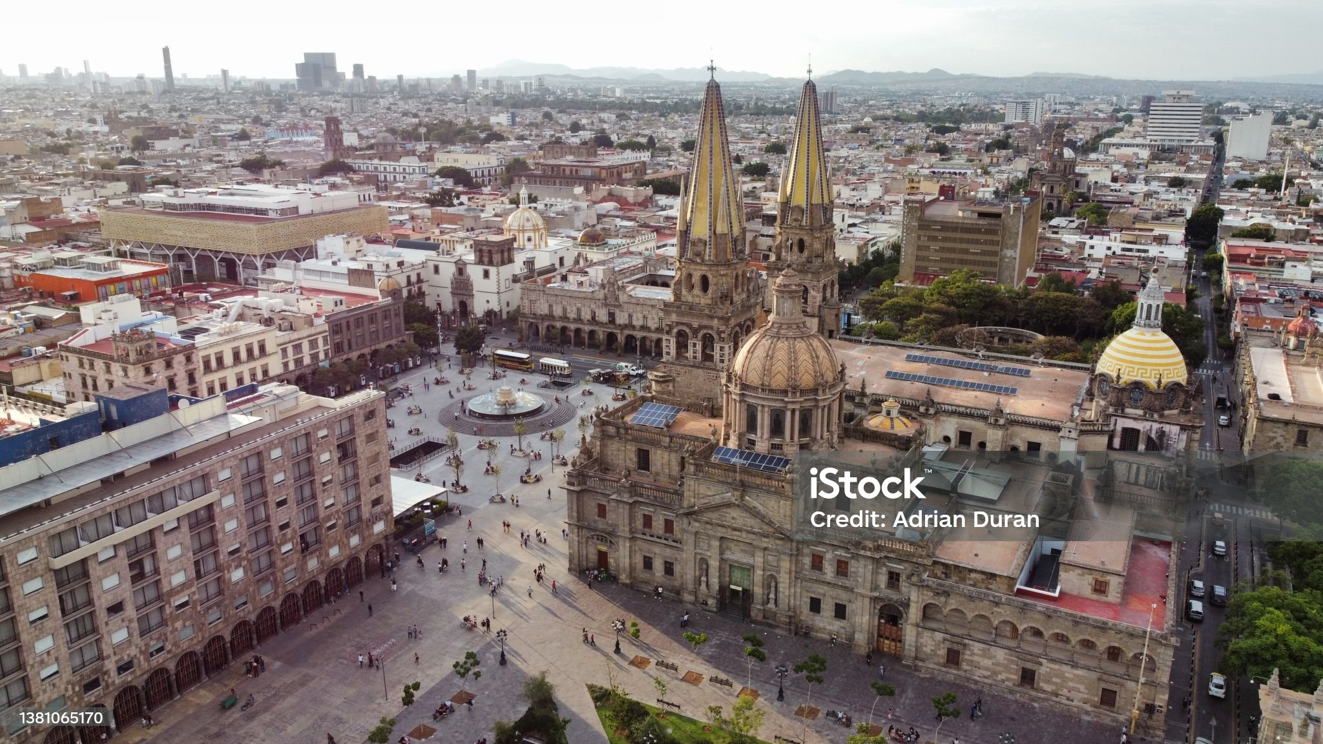****

CON ATOTONILCO

MÉXICO

8D/7N

**MÉXICO**

COLONIAL CLASICO CON ATOTONILCO

**El Precio Incluye:**

* Traslados aeropuerto-hotel- aeropuerto Cd de México.
* 3 noches de hospedaje en Cd México con desayuno
* Tour Basílica de Guadalupe y Pirámides de Teotihuacán
* Tour Querétaro y San Miguel De Allende
* 1 noche en San Miguel de Allende
* Tour Atotonilco – Guanajuato – Guadalajara
* 2 noches de alojamiento en Guadalajara
* Tour Pueblo Tequila
* Tour hacienda tres potrillos **Con Almuerzo**
* Tour Tlaquepaque
* Tour Pátzcuaro y Morelia
* 1 noche en Morelia
* TARJETA DE ASISTENCIA CON SUPLEMENTO PARA MAYORES DE 75 AÑOS
* **Fee bancario**

**El Precio No Incluye**

* Tiquete Aéreo en la ruta BOG / MEX / BOG
* Impuestos del tiquete “Q” “IVA” “TA” “Tasas Aeroportuarias”.
* Gastos no especificados en el programa como servicio de lavandería, llamadas telefónicas. Etc.

TARIFAS 2025

**PRECIOS POR PERSONA EN DOLARES**

|  |  |  |  |  |
| --- | --- | --- | --- | --- |
| HOTELES CD DE MEXICO | SGL | DBL | TPL | CHD |
| REGENTE | 1424 | 1089 | 1015 | 654 |
| ESTORIL | 1444 | 1089 | 1020 | 666 |
| ROYAL REFORMA | 1510 | 1128 | 1060 | 673 |
| CASA BLANCA | 1503 | 1144 | 1076 | 673 |
| PLAZA FLORENCIA | 1573 | 1180 | 1083 | 677 |
| GALERIA PLAZA | 1585 | 1223 | 1142 | 693 |

|  |
| --- |
| **SUPLEMENTO ALMUERZOS EN BASILICA ,** |
| **27 USD** |

***SUPLEMENTOS PRECIOS POR PERSONA***

**\*Tarifas sujetas a Cambio sin previo aviso hasta el momento de reserva\***

|  |  |
| --- | --- |
| **COSTO POR TRAYECTO AIFA**  **(SI SOLO ES IDA O SOLO LLEGADA)** | **COSTO LLEGANDO Y SALIENDO POR EL**  **MISMO AEROPUERTO AIFA** |
| **45 USD** | **89 USD** |

|  |  |  |  |  |
| --- | --- | --- | --- | --- |
| ***SUPLEMENTOS PRECIOS POR PERSONA*** **SAN MIGUEL DE ALLENDE** | **SGL** | **DBL** | **TPL** | **CHD** |
| **VALOR POR NOCHE**  **(VIERNES O SABADO)** | 73 | 31 | 21 | 27 |

**Vigencia al 20 de diciembre 2025, no aplica para fórmula 1, semana santa, día de muertos y fiestas decembrinas.**

**El orden del itinerario puede varias según la disponibilidad de cada Tour.**

**ITINERARIO**

|  |
| --- |
| **Día 1. BOGOTA – MÉXICO** |

Salida de Bogotá y arribo a Ciudad de México. recepción y bienvenida por el personal de HATSI MÉXICO TRAVEL. Durante el traslado al Hotel el guía dará indicaciones acerca de los recorridos. Regalo sorpresa de parte de nuestro amigo de México.

|  |
| --- |
| **Día 2. BASILICA DE GUADALUPE – TEOTIHUACAN** |

Después del desayuno comenzaremos el recorrido con una visita al sitio arqueológico de Tlatelolco (sin ingresar), donde se mencionan las tres grandes tragedias de la Ciudad de México. Posteriormente tendremos una vista panorámica a Garibaldi y Plaza de las tres culturas nos dirigiremos a la zona arqueológica de Teotihuacán para conocer las pirámides del Sol y la Luna, y disfrutar de una degustación de tequila, mezcal y pulque. Finalmente, se visita la Basílica de Guadalupe que

es el sitio donde radica la fe del pueblo mexicano para conocer su historia y la de las apariciones de la Virgen, pasaremos también a conocer el manto original, así como al área de bendiciones, con tiempo libre para misa o esparcimiento.

|  |
| --- |
| **Día 3. QUERETARO – SAN MIGUEL DE ALLENDE** |

Después del desayuno, visitaremos la Ciudad de Querétaro para conocer el Templo de la Cruz y el acueducto y conoceremos el Panteón de los Queretanos Ilustres, el Templo de la Santa Cruz y el Palacio Municipal, una impresionante obra arquitectónica de la época colonial. Luego, nos dirigiremos a San Miguel de Allende, reconocida por la UNESCO como Patrimonio de la Humanidad, para disfrutar de una panorámica del pueblo y visitaremos la Parroquia de San Miguel Arcángel, el Ex Convento de San Francisco, la Plaza de la Soledad, el Templo de la Virgen de la Salud, el Templo de San Felipe Neri y la peculiar casa "El Arca de Noé". y disfrutaremos de su atmósfera y arquitectura colonial. Por la tarde, regresaremos a la Ciudad de México.

|  |
| --- |
| **Dia 4. ATOTONILCO - GUANAJUATO – GUADALAJARA** |

Después del desayuno, nos dirigiremos hacia Atotonilco donde visitaremos el santuario de Jesús Nazareno, donde observamos unas fabulosas pinturas de ate sacro novohispano a este templo también se le conoce como la capilla Sixtina de Latinoamérica, posteriormente nos dirigiremos a Guanajuato la capital del estado, donde conoceremos el "Callejón del beso", la "Plaza de la paz", la "Basílica Colegiata de Nuestra Señora de Guanajuato", el "Templo de San Diego", el "Teatro

Juárez", la "Casa de Jorge Negrete", la "Universidad de Guanajuato", el "Mercado Hidalgo" y la "Alhóndiga de Granaditas". Luego, nos dirigiremos a Guadalajara para visitar la "Catedral de Guadalajara", la "Plaza de la Concordia", el "Teatro Degollado", la "Fuente de los fundadores", la fuente "Inmolación de Quetzalcóatl" y el "Hospicio Cabañas"

|  |
| --- |
| **Dia 5. PUEBLO DE TEQUILA – 3 POTRILLOS – TLAQUEPAQUE CON ALMUERZO** |

Después de desayuno, Visitaremos el pueblo mágico de Tequila, donde conoceremos la "Parroquia de Santiago Apóstol", los murales de Martín de la Torre Vega en el Palacio Municipal, y una casa tequilera para aprender sobre la elaboración del tequila y degustarlo. Luego, visitaremos el rancho de "Los Tres Potrillos" y la tumba de Don Vicente Fernández, si es permitido. Finalmente, nos dirigiremos a Tlaquepaque, famoso por sus artesanías y su ambiente encantador.

|  |
| --- |
| **Dia 6. PATZCUARO – MORELIA** |

Después del desayuno, Partiremos hacia el estado de Michoacán, conocido por sus aguacates. Visitaremos Pátzcuaro, con sus calles empedradas y casas blancas con tejas rojas. Conoceremos la "Basílica de la Virgen de la Salud", el "Colegio Jesuita", el "Templo de San Ignacio de Loyola", el "Templo del Sagrario", la "Casa de los Once Patios", la "Plaza Vasco de Quiroga" y la "Biblioteca Gertrudis Bocanegra". Luego, nos dirigiremos a Morelia para visitar su catedral, la plaza de armas,

el "Jardín de las Rosas", el "Palacio Clavijero", la "Fuente de las Tarascas", el acueducto y el "Santuario de la Virgen de Guadalupe".

|  |
| --- |
| **Dia7. MORELIA – REGRESO A CIUDAD DE MÉXICO** |

Después del desayuno, caminaremos por las calles de Morelia, llamada Patrimonio de la Humanidad por la UNESCO en

1991, su centro histórico enmarcado por construcciones de cantera rosa con toques coloniales y presumiendo algunas de

sus magníficas edificaciones barrocas que datan del siglo XVI. Época en la que fue fundada por colonos españoles.

Originalmente fue llamada Valladolid, aunque se le cambio el nombre en 1828 en honor a José María Morelos y Pavón. Es

altamente recomendable recorrer la calzada de Guadalupe a pie, ya que te permitirá apreciar de cerca varios de los

monumentos catalogados de relevancia arquitectónica.

Por la tarde tomaremos camino regreso a Ciudad de México.

|  |
| --- |
| **Dia 8. MEXICO - BOGOTA** |

Después del desayuno incluido traslado al aeropuerto con destino a casa.

FIN DE NUESTROS SERVICIOS